TECHNINĖ SPECIFIKACIJA

- SĄVOKOS IR SUTRUMPINIMAI/ BENDRA INFORMACIJA
  - Pirkėjas / Perkančioji organizacija – Vilniaus universitetas.
  - Tiekėjas – ūkio subjektas – fizinis asmuo, privatusis ar viešasis juridinis asmuo, kita organizacija ir jų padalinys arba tokių asmenų grupė, įskaitant laikinas ūkio subjektų asociacijas, su kuriuo Pirkėjas sudarys šio Pirkimo sutartį.
  - Sutartis – Pirkimo sutartis, sudaroma tarp Tiekėjo ir Pirkėjo dėl šio Pirkimo objekto.

- PIRKIMO OBJEKTAS
  - Pirkimo objektas – baldai auditorijai (toliau – prekės).
  - Pirkimo objektas į pirkimo objekto dalis neskaidomas, todėl Tiekėjas privalo teikti pasiūlymą visai žemiau nurodytai pirkimo objekto apimčiai.
  - Prekių pristatymo vieta – Vilniaus universiteto Kauno fakultetas, Muitinės g. 12, Kaunas LT- 44280.
  - Prekių kiekiai:

1 lentelė.
Eil. Nr. | Prekės pavadinimas | Prekių kiekis ir mato vnt. | Užsakymų teikimas |  | Prekių pristatymo/tiekimo terminas nuo Sutarties įsigaliojimo (k.d.)
Eil. Nr. | Prekės pavadinimas | Prekių kiekis ir mato vnt. | Taip (žymėti, jei prekių užsakymai bus teikiami pagal poreikį, periodiškai ar kt.) | Ne (žymėti, jei nurodytu laiku bus pristatytas visas perkamas prekių kiekis)*
1. | Transformuojamas gaminys kėdė-stalas | 50 vnt.* | ☐ | ☒ | 60 k.d.
2. | Dėstytojo darbo vieta, tribūna | 1 vnt.* | ☐ | ☒ | 60 k.d.
3. | Mobili rūbų kabykla | 1 vnt.* | ☐ | ☒ | 60 k.d.
4. | Mobili rūbų kabykla su skėčių laikikliu | 1 vnt.* | ☐ | ☒ | 60 k.d.
*detalus prekių aprašymas ir kiekiai 2 lentelėje

  - Aukščiau esančioje lentelėje nurodytas prekių kiekis yra tikslus ir vykdant Sutartį nesikeis.
  - Užsakymų teikimo tvarka:
    - užsakymai Sutarties galiojimo laikotarpiu neteikiami. Prekės turi būti pristatomos nedelsiant po Sutarties įsigaliojimo dienos per 1 lentelėje nustatytą terminą.
  - Prekes tiekėjas Perkančiajai organizacijai pristato savo transportu ir sąskaita. Į prekių kainą įskaičiuojamas prekių suprojektavimas, gamyba, sumontavimas, visos medžiagos, kurios reikalingos tinkamai paruošti prekes naudojimui, detalus funkcionalumo patikrinimas, trūkumų (jeigu tokių bus) pašalinimas.

- REIKALAVIMAI PREKĖMS
3.1. Jei pirkimo dokumentuose naudojami konkretūs modeliai ar šaltiniai, konkretūs procesai ar prekės ženklai, patentai, tipai, konkreti kilmė ar gamyba ir pan., jie gali būti pakeisti lygiaverčiais.

2 lentelė.
Eil.  Nr. | Parametras | Reikalaujama reikšmė | Reikalaujamos reikšmės atitikimas  (pildo tiekėjas)
Transformuojamas gaminys kėdė-stalas (50 vnt.)
1. | Matmenys | Konstrukcijos matmenys:  Gaminys kėdės pozicijoje turi atitikti šiuos matmenis su galima 0,5 cm paklaida: plotis 61±0,5 cm, gylis 65±0,5 cm, aukštis 87±0,5 cm .  Gaminys stalo pozicijoje turi atitikti šiuos matmenis su galima 0,5 cm paklaida: plotis 61±0,5 cm, gylis 65±0,5 cm, aukštis 74±0,5 cm cm.
2. | Reikalavimai konstrukcijai | Gaminys turi būti transformuojamas kėdė- stalas, stalas-kėdė ir atitikti šiuos reikalavimus: gaminys turi būti transformuojamas iš kėdės į stalą ir iš stalo į kėdę be papildomų įrankių, naudojant integruotą konstrukcinį mechanizmą. Transformavimą turi galėti atlikti vienas asmuo. Gaminys turi turėti ne mažiau kaip dvi stabilias galutines padėtis: „kėdė“ ir „stalas“. Kiekvienoje galutinėje padėtyje konstrukcija turi būti mechaniškai fiksuojama, kad gaminys savaime nepersitransformuotų naudojimo metu. Fiksavimo mechanizmas turi būti aiškiai atpažįstamas naudotojui, pavyzdžiui, vizualiai arba juntamai. Transformavimo mechanizme neturi būti pavojingų suspaudimo, kirpimo ar pirštų įstrigimo vietų. Baldas turi būti skirtas viešai erdvei, suaugusiųjų naudojimui.
3. | Reikalavimai medžiagoms | Rėmas turi būti pagamintas iš tvirto metalinio vamzdžio, kurio sienelės storis ne mažiau 1,5 mm. Metalas turi būti šlifuotas, apdirbtas antikorozine danga, dažytas, chromuotas arba padengtas lygiaverte danga atsparia braižymuisi.  Nugarėlė turi būti ergonomiškai lenkta, gaminama iš dekoratyvios faneros, ne plonesnės kaip 13mm (be šakų, įskilimų, įtrukimų). Fanera turi būti šlifuota, briaunos apdirbtos be atplaišų, dažyta, lakuota.  Sėdynė turi būti ergonomiškai lenkta, gaminama iš faneros ne plonesnės kaip 13mm, paminkštinta ne mažesnio kaip 60kg./m3 tankio putų poliuretanu, aptrauktos atspariu trinčiai, valymui audiniu.  Audinys turi atitikti šias technines charakteristikas: aptraukimui naudojamas akustinis audinys (EN ISO 354 arba lygiavertis) turi būti paklijuotas neaustine medžiaga, ne mažesnio kaip 707 g/m storio, atsparus pūkavimuisi/ vėlimuisi – ne mažesnė kaip 4-5 klasė (EN ISO 12945-2 arba lygiavertis), blukimui – ne žemesnė kaip 7 klasė (EN ISO 105-B02 arba lygiavertis); atsparus vandeniui ir valymui, pagamintas be kenksmingų medžiagų. Naudojamos medžiagos turi turėti OEKO-TEX arba lygiaverčius sertifikatus (pateikiama su kainos pasiūlymu). Pasirinkimas iš keletos tamsiai raudonų -tamsiai, bordo spalvų su atspalviu (ne mažiau 4), spalvas derinant prie pateiktų stilistinių spalvynų. Tiksli spalva bus suderinta po sutarties pasirašymo.  Porankių metalas turi būti dengtas atspariu termiškai apdoroto plastiko sluoksniu arba lygiaverčiu.  Kojelės: gaminio konstrukcija privalo turėti plastikines apsaugines kojeles/ atramas, apsaugančias grindis nuo pažeidimų.  Naudojamos medžiagos turi būti atsparios valymui ir dezinfekavimui
4. | Spalvingumas | Turi būti užtikrinta galimybė pasirinkti kėdės rėmo ( nemažiau kaip trijų spalvų, tarp kurių turi būti juoda spalvas derintant prie pateiktų stilistinių spalvynų), nugarėlės (asirinkimas iš keletos riešuto spalvų su atspalviu (ne mažiau 4-6), spalvas derinant prie pateiktų stilistinių spalvynųsėdynės (Pasirinkimas iš keletos tamsiai raudonų -tamsiai, bordo spalvų su atspalviu (ne mažiau 4), spalvas derinant prie pateiktų stilistinių spalvynų). Spalvos ir galutinė gaminio komplektacija derinamos su užsakovu. Siūlomas palvas pateikti su pasiūlymu
5. | Grupavimas | Siūlomas gaminys turi būti pritaikytas sudedant juos vienas ant kito ne mažiau kaip po 12 vnt.
6. | Galimo baldo vaizdinė medžiaga | Galimo baldo nuotrauka  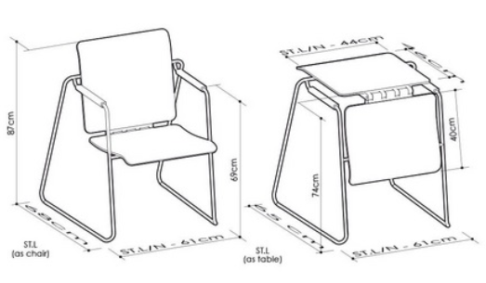  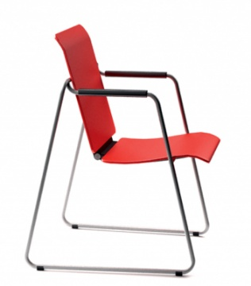  Tiekėjas kartu su pasiūlymu privalės pateikti siūlomo baldo fotonuotrauką su matmenimis bei suderinti su užsakovu.  PASTABA: Kartu su pasiūlymu būtina pateikti naudojamų medžiagų sertifikatus / techninių duomenų lapus su aiškiai nurodytais komplektuojančių komponentų tiekėjais (esant poreikiui perkančioji organizacija pasilieka teisę prašyti gaminio pavyzdžio).
7. | Garantija | Gaminiui turi būti suteikiama ne mažiau kaip 36 mėnesių garantija.
Dėstytojo darbo vieta, tribūna – reguliuojamo aukščio (1 vnt.)
1. | Matmenys | Konstrukcijos matmenys:  Gaminys turi atitikti šiuos matmenis su galima 2 cm paklaida: bendras plotis 900±2 cm, bendras gylis 65±2 cm, bendras aukštis 95-145±2 cm .  Gaminio aukštis stalo pozicijoje turi atitikti šiuos matmenis su 2 cm paklaida: plotis 80±2 cm, gylis 60±2 cm, aukštis 75-125±2 cm.
2. | Reikalavimai konstrukcijai ir mechanizmams | Gaminys turi būti reguliuojamo aukščio (elektros variklių pagalba, tylios sklandžios eigos su susidūrimo su kliūtimi prevencjos funkcija) ir atitikti reikalavimus darbui su kompiuterine, video ir kita org.technika (mikrofonai, kolonėlės ir pan.). Gaminio konstrukcija turi užtikrinti reikiamos garso ir vaizdo techniko integravimą (monitorius, klaviatūra, mikrofonas ir kt.). Visi naudojami mechanizmai turi atitikti visus pagrindinius elektronikos reikalavimus: maitinimas 120-240V, el. variklių ne daugiau 24V, atitikti EB direktyvas LVD 2014/35/EU, EMC 2014/30/EU, RoHS 2011/65/EU ir gaminio naudojimo saugumo direktyvą 2001/95/EC arba lygiaverčius.  Keliamoji galia ne mažiau 60 kg.  Dokumentai pateikiami kartu su pasiūlymu.
3. | Reikalavimai medžiagoms | Rėmas – elektros varikliais reguliuojamo aukščio su valdymo pultu tvirtinamu po stalviršiu turi būti pagamintas iš tvirtos metalinės konstrukcijos, kurios sienelės storis ne mažiau 2 mm. Metalas turi būti šlifuotas, apdirbtas antikorozine danga, dažytas, chromuotas arba padengtas lygiaverte danga atsparia braižymuisi. Konstrukcijos pagrindas su 4 ratukais (gumuotais ar kitaip apsaugotais, negadinančiais grindų dangos), kiekvienas iš kurių su stabdeliu. Pasirinktinai ratukai gali būti keičiami į reguliuojamas atramas negadinančias grindų dangos.  Korpusas gaminamas iš dekoratyvinės LMDP arba lygiavertės, kurios storis ne mažesnis kaip 18mm. Galimi kelių LMDP spalvų deriniai pasirinktinai. Korpuso detalės visu perimetru kantuotos ne plonesne kaip 1mm ABS/PVC briauna, atitinkančia LMDP spalvą.  Stalviršis ir priekinė dekoratyvinė panelė/skydas gaminami iš dekoratyvinės LMDP plokštės arba lygiavertės, kurios storis 35-40mm. Šių detalių briaunos visu perimetru kantuotos ne plonesne kaip 2mm ABS/PVC briauna arba lygiavertė, atitinkančia LMDP spalvą.  Po stalviršiu turi būti įrengtos lentynėlės ar reikalingos nišos būtinai integruojamai ar laisvai pastatomai technikai/aparatūrai, pagal poreikį jas uždarant dekoratyvinėmis durelėmis (furnitūra derinama su užsakovu)  Visos konstrukcijos plokštės turi būti jungiamos tarpusavyje ir su rėmu per metalines įvores ir/ar sąvaržas pasleptas korpuso detalėse.  Tiekėjas privalo užtikrinti, kad į korpusą bus integruotos reikiamo galingumo el.srovės ir komunikacinės rozetės (interneto, USB ir panašios ar kitos jungtys), stalviršyje montuojami mikrofonai ar komutaciniai pultai.  Tiekėjas priekinės dekoratyvinės panelės fasade turės įrengti perkančios organizacijos firminį ženklą pagal suderintą su užsakovu logotipą. Dalis priekinio dekoratyvinio skydo/panelės gali būti dengtas audiniu, audinio intarpu, kuris turi būti identiškas kitų patalpoje esančių baldų audiniui.  Audinys turi atitikti šias technines charakteristikas: aptraukimui naudojamas akustinis audinys (EN ISO 354 arba lygiavertis) turi būti paklijuotas neaustine medžiaga, ne mažesnio kaip 707 g/m storio, atsparus pūkavimuisi/ vėlimuisi – ne mažesnė kaip 4-5 klasė (EN ISO 12945-2 arba lygiavertis), blukimui – ne žemesnė kaip 7 klasė (EN ISO 105-B02 arba lygiavertis); atsparus vandeniui ir valymui, pagamintas be kenksmingų medžiagų. Naudojamos medžiagos turi turėti OEKO-TEX arba lygiaverčius sertifikatus (pateikiama su kainos pasiūlymu). Pasirinkimas iš keletos tamsiai raudonų -tamsiai, bordo spalvų su atspalviu (ne mažiau 4), spalvas derinant prie pateiktų stilistinių spalvynų.  Naudojamos medžiagos turi būti atsparios valymui ir dezinfekavimui  Galutinė baldo konstrukcija derinama su užsakovu.
4. | Spalvingumas | Galimi kelių LMDP spalvų deriniai pasirinktinai.  Turi būti užtikrinta galimybė pasirinkti LMDP ir audinio spalvas (nemažiau kaip 25 spalvų).  Spalvos ir galutinė gaminio komplektacija derinamos su užsakovu.
5. | Galimo baldo vaizdinė medžiaga | Galimo baldo nuotrauka  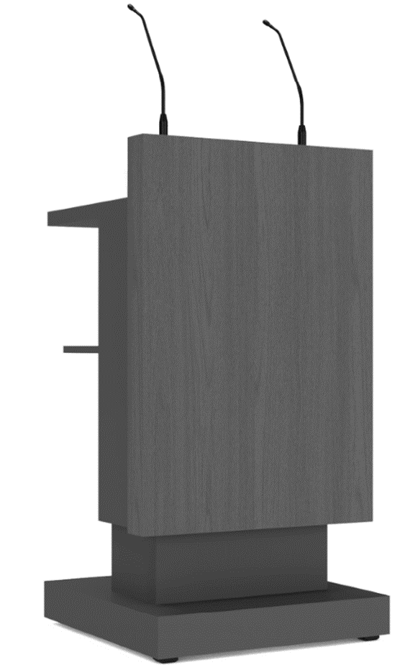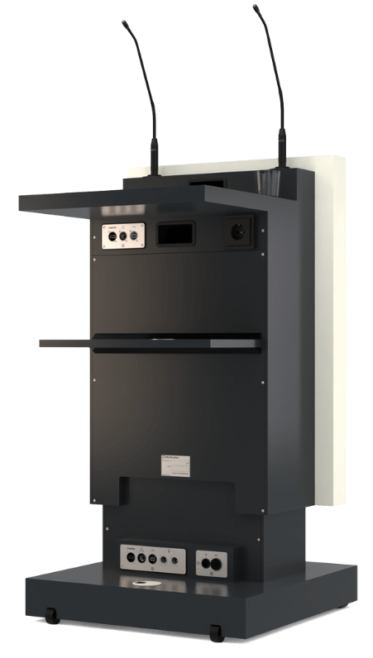  Tiekėjas kartu su pasiūlymu privalės pateikti siūlomo baldo eskizą, fotonuotrauką su matmenimis bei suderinti su užsakovu.  PASTABA: Kartu su pasiūlymu būtina pateikti naudojamų medžiagų sertifikatus / techninių duomenų lapus su aiškiai nurodytais komplektuojančių komponentų tiekėjais (esant poreikiui perkančioji organizacija pasilieka teisę prašyti gaminio pavyzdžio).
6. | Tribūnos priekinė reprezentacinė dalis | Ant tribūnos priekinės plokštumos turi būti sumontuotas / įkomponuotas Vilniaus universiteto herbas. Herbas turi būti išdėstytas per centrą, matomoje zonoje, proporcingai tribūnos fasado matmenims. Herbas gaminamas pagal Užsakovo pateiktą oficialų VU grafinį failą, nekeičiant jo proporcijų, spalvų ir kitų identiteto elementų. Herbo atlikimo būdas – graviravimas / frezavimas / metalo ar akrilo aplikacija], atsparus valymui, mechaniniam poveikiui ir blukimui. Galutinis herbo dydis, vieta, spalvinis sprendimas ir maketas prieš gamybą derinami su Užsakovu.
7. | Garantija | Gaminiui turi būti suteikiama ne mažiau kaip 36 mėnesių garantija.
Mobili rūbų kabykla (1 vnt.)
1. | Matmenys | Konstrukcijos matmenys:  Gaminys turi atitikti šiuos matmenis su galima 0,5 cm paklaida: plotis 60±0,5 cm, ilgis 100±0,5 cm, aukštis 180±0,5 cm .
2. | Reikalavimai konstrukcijai | Gaminys turi būti mobilus su ratukais, esant poreikiui visiškai išardomas.
3. | Reikalavimai medžiagoms | Rėmas turi būti pagamintas iš tvirto metalinio profiliuoto vamzdžio ne plonesnio kaip 50x30mm, kurio sienelės storis ne mažiau 2 mm. Metalas turi būti šlifuotas, apdirbtas antikorozine danga, dažytas, chromuotas arba padengtas lygiaverte danga atsparia braižymuisi.  Konstrukcija turi formuoti uždaro perimetro kontūrą su 3-4 skersiniais ir keturiais atramos taškais į grindis. Atramos taškuose montuojami ne mažesnio kaip 65mm skersmens ratukai (gumuoti ar kitaip apsaugoti, negadinantys grindų dangos), kiekvienas iš kurių su stabdeliu.  Viršutiniai du skersiniai iš abiejų pusių privalo turėti kabliukus – ne mažiau kaip 48 (iš viso 96) vnt. Kabliukas skirtas rūbams kabinti turi būti ne siauresnis kaip 20mm pločio ir atlaikyti ne mažesnę kaip 5kg statinę apkrovą.  Naudojamos medžiagos turi būti atsparios valymui ir dezinfekavimui.
4. | Spalvingumas | Turi būti užtikrinta galimybė pasirinkti rėmo spalvą iš nemažiau kaip 5 spalvų, įskaitant chromo apdailą.  Spalvos ir galutinė gaminio komplektacija derinamos su užsakovu.
5. | Grupavimas | Siūlomas gaminys turi būti pritaikytas sujungti analogus tarpusavyje į.
6. | Galimo baldo vaizdinė medžiaga | Galimo baldo nuotrauka  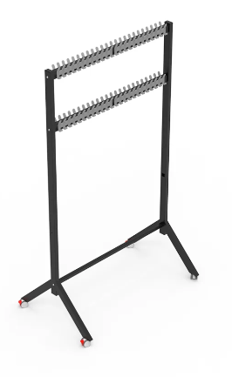  Tiekėjas kartu su pasiūlymu privalės pateikti siūlomo baldo eskizą/fotonuotrauką su matmenimis bei suderinti su užsakovu.  PASTABA: Kartu su pasiūlymu būtina pateikti naudojamų medžiagų sertifikatus / techninių duomenų lapus su aiškiai nurodytais komplektuojančių komponentų tiekėjais (esant poreikiui perkančioji organizacija pasilieka teisę prašyti gaminio pavyzdžio).
7. | Garantija | Gaminiui turi būti suteikiama ne mažiau kaip 36 mėnesių garantija.
Mobili rūbų kabykla su skėčių laikikliu (1 vnt.)
1. | Matmenys | Konstrukcijos matmenys:  Gaminys turi atitikti šiuos matmenis su galima 0,5 cm paklaida: plotis 60±0,5 cm, ilgis 100±0,5 cm, aukštis 180±0,5 cm .
2. | Reikalavimai konstrukcijai | Gaminys turi būti mobilus su ratukais, esant poreikiui visiškai išardomas.
3. | Reikalavimai medžiagoms | Rėmas turi būti pagamintas iš tvirto metalinio profiliuoto vamzdžio ne plonesnio kaip 50x30mm, kurio sienelės storis ne mažiau 2 mm. Metalas turi būti šlifuotas, apdirbtas antikorozine danga, dažytas, chromuotas arba padengtas lygiaverte danga atsparia braižymuisi.  Konstrukcija turi formuoti uždaro perimetro kontūrą su 3-4 skersiniais ir ne mažiau kaip keturiais atramos taškais į grindis. Atramos taškuose montuojami ne mažesnio kaip 65mm skersmens ratukai (gumuoti ar kitaip apsaugoti, negadinantys grindų dangos), kiekvienas iš kurių su stabdeliu.  Viršutiniai du skersiniai iš abiejų pusių privalo turėti kabliukus – ne mažiau kaip 48 (iš viso 96) vnt. Kabliukas skirtas rūbams kabinti turi būti ne siauresnis kaip 20mm pločio ir atlaikyti ne mažesnę kaip 5kg statinę apkrovą.  Ant viduriniojo skersinio, 700mm su galima 20 mm paklaida nuo grindų atstumu turi būti tvirtinama skėčių laikymo konstrukcija – skirta ne mažiau 12 skėčių.  Naudojamos medžiagos turi būti atsparios valymui ir dezinfekavimui.
4. | Spalvingumas | Turi būti užtikrinta galimybė pasirinkti rėmo spalvą iš nemažiau kaip 5 spalvų, įskaitant chromo apdailą.  Spalvos ir galutinė gaminio komplektacija derinamos su užsakovu.
5. | Grupavimas | Siūlomas gaminys turi būti pritaikytas sujungti analogus tarpusavyje į.
6. | Galimo baldo vaizdinė medžiaga | Galimo baldo nuotrauka  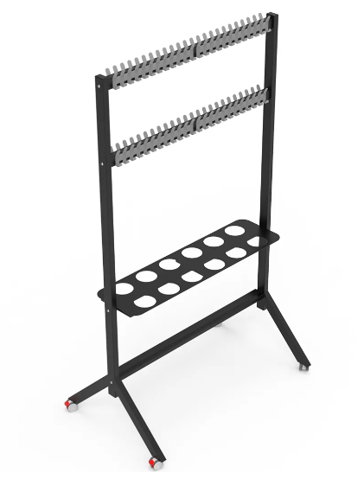  Tiekėjas kartu su pasiūlymu privalės pateikti siūlomo baldo eskizą/fotonuotrauką su matmenimis bei suderinti su užsakovu.  PASTABA: Kartu su pasiūlymu būtina pateikti naudojamų medžiagų sertifikatus / techninių duomenų lapus su aiškiai nurodytais komplektuojančių komponentų tiekėjais (esant poreikiui perkančioji organizacija pasilieka teisę prašyti gaminio pavyzdžio).
7. | Garantija | Gaminiui turi būti suteikiama ne mažiau kaip 36 mėnesių garantija.

- APLINKOSAUGINIAI REIKALAVIMAI
4.1. Pirkimui yra taikomi Aplinkos apsaugos kriterijai, vadovaujantis Lietuvos Respublikos aplinkos ministro 2022 m. gruodžio 13 d. įsakymu Nr. D1-401 „Dėl Lietuvos Respublikos aplinkos ministro 2011 m. birželio 28 d. įsakymo Nr. D1-508 „Dėl Produktų, kurių viešiesiems pirkimams ir pirkimams taikytini Aplinkos apsaugos kriterijai, sąrašo, Aplinkos apsaugos kriterijų ir aplinkos apsaugos kriterijų, kuriuos perkančiosios organizacijos ir perkantieji subjektai turi taikyti pirkdami prekes, paslaugas ar darbus, taikymo tvarkos aprašo patvirtinimo“ pakeitimo“ patvirtinto Aplinkos apsaugos kriterijų taikymo, vykdant žaliuosius pirkimus, tvarkos aprašo (toliau – Aprašas) II skyriaus 4.1 punktu, 6 punktu ir Aprašo 2 priedo VII skyriumi „Baldai“ ir II skyriumi „Pakuotės“ arba Aprašo II skyriaus 4.2 punktu ir Aprašo 2 priedo II skyriumi „Pakuotės“ (žr. Sutarties specialiąsias sąlygas):

3 lentelė.
Eil. Nr. | Reikalavimas | Atitiktį įrodantys dokumentai
1. | ne mažiau kaip 80 proc. balduose naudojamos medienos, medienos medžiagų ir gaminių turi būti iš miškų, sertifikuotų naudojant FSC* ar PEFC** miškų sertifikavimo sistemas arba lygiavertes sertifikavimo sistemas; | - FSC®100 arba PEFC, arba kitas darnaus miškų ūkio standarto sertifikatas, arba  - Pripažintos įstaigos arba paskelbtosios (notifikuotos) institucijos atlikto bandymo protokolas, tyrimų ataskaita ar pažyma, arba  - kiti lygiaverčiai įrodymai.  (dokumentai pateikiami kartu su pasiūlymu)
2. | visos plastikinės dalys, kurių masė ≥ 50 g, turi būti paženklintos kaip tinkamos perdirbti pagal LST EN ISO 11469 ar lygiavertį standartą; | a) Ekologinis ženklas Nordic Swan arba kitas I tipo ekologinis ženklas (sertifikatas), kuris įrodytų, kad visos plastikinės dalys, kurių masė ≥ 50 g, yra paženklintos kaip tinkamos perdirbti pagal nurodytą standartą, arba  b) pripažintos įstaigos arba paskelbtosios (notifikuotos) institucijos atlikto bandymo protokolas, tyrimų ataskaita ar pažyma, arba  c) gamintojo techniniai dokumentai, arba  saugos duomenų lapas, arba  - kiti lygiaverčiai įrodymai.  (dokumentai pateikiami kartu su pasiūlymu)
3. | paviršiams dengti naudojamuose produktuose:  3.1. neturi būti pavojingų cheminių medžiagų, klasifikuojamų priskiriant bet kurią iš nurodytų pavojingumo frazę pagal Reglamentą (EB) Nr. 1272/2008: kancerogeninės (H350, H350i, H351), sukeliančios paveldimus genetinius defektus (H340, H341), toksiškos reprodukcijai (H360D, H360F, 361f, 361d), pavojingos vandens aplinkai (H400, H410, H411), toksiškos ar labai toksiškos (H300, H301, H310, H311, H330, H331), kenkia organams (H370), veikdamos ilgą laiką pakenkia kai kuriems organams (H372);  3.2. neturi būti daugiau kaip 5 proc. masės lakiųjų organinių junginių (LOJ);  3.3. neturi būti chromo (VI) junginių;  3.4. formaldehido išmetamieji teršalai neturi viršyti 0,05 ppm. | a) Ekologinis ženklas European Ecolabel arba Nordic Swan, arba kitas I tipo ekologinis ženklas (sertifikatas), kuris įrodytų, kad paviršiams naudojamuose produktuose nėra/neviršija reikalavime nurodytų medžiagų, arba  b) pripažintos įstaigos arba paskelbtosios (notifikuotos) institucijos bandymų protokolas, tyrimų ataskaita ar pažyma arba  c) gamintojo techniniai dokumentai, arba  saugos duomenų lapas, arba  d) gamintojo ar tiekėjo deklaracija (pateikiant objektyvius įrodymus), arba  e) kiti lygiaverčiai įrodymai.  (dokumentai pateikiami kartu su pasiūlymu)
4. | jei baldo kamšalo sudėtyje naudojamos sintetinės poliesterio medžiagos, jų sudėtyje turi būti dalis perdirbtų medžiagų; | a) Gamintojo techniniai dokumentai, kuriuose būtų nurodyta perdirbtų medžiagų dalis, arba  b) pripažintos įstaigos arba paskelbtosios (notifikuotos) institucijos atlikto bandymo protokolas, tyrimų ataskaita ar pažyma, arba  c) gamintojo ar tiekėjo deklaracija (pateikiant objektyvius įrodymus), arba  d) kiti lygiaverčiai įrodymai.  (dokumentai pateikiami kartu su pasiūlymu)
ARBA
Jeigu perkamos prekės atitinka joms nustatytus I tipo ekologinio ženklo reikalavimus pagal standartą LST EN ISO 14024 „Aplinkosauginiai ženklai ir aplinkosauginės deklaracijos. I tipo aplinkosauginis ženklinimas. Principai ir procedūros“ ir yra paženklintos I tipo ekologiniu ženklu arba kitu tiekėjo pateiktu lygiaverčiu įrodymu (pvz., EU Ecolabel, Nordic Swan, Blue Angel arba kitu I tipo ekologiniu ženklu), tiekėjas vietoj nurodytų atitiktį minimaliems aplinkos apsaugos kriterijams įrodančių dokumentų gali pateikti siūlomų prekių atitiktį I tipo ekologiniam ženklui įrodančius dokumentus ar kitus lygiaverčius įrodymus.

(dokumentai pateikiami kartu su pasiūlymu)
* https://fsc.org/en
** https://www.pefc.org/

Lygiaverčiu laikomas pirkimo objektas, kurio savybės nėra prastesnės (t.y. tokios pat arba geresnės) negu pirkimo dokumentuose perkamam objektui keliami reikalavimai ir siūlomą lygiavertį pirkimo objektą galima panaudoti pagal paskirtį be jokių apribojimų (įskaitant bet neapsiribojant išvardintais): - neatliekant papildomų sąveikaujančių elementų pakeitimų; - panaudojimas neturės įtakos sąveikaujančių elementų greitesniam susidėvėjimui, gedimams ir (ar) garantijos praradimui; - numatytas tarnavimo laikotarpis nėra trumpesnis; - nėra prastesnio techninio pažangumo lygio. Siūlant lygiavertį pirkimo objektą, privaloma pateikti dokumentus, įrodančius atitiktį pirkimo objektui keliamiems reikalavimams. Tokie dokumentai galėtų būti Lietuvos Respublikoje įsteigtos atitikties vertinimo įstaigos tyrimų ataskaita ar pažyma, taip pat pripažįstama kitose šalyse įsteigtų lygiaverčių atitikties vertinimo įstaigų išduotos pažymos. Jeigu Tiekėjas negali gauti nurodytų pažymų ar tyrimų ataskaitų dėl nuo Tiekėjo nepriklausančių aplinkybių ir objektyviais, rašytiniais įrodymais įrodo, kad siūlomas lygiavertis pirkimo objektas atitinka Techninėje specifikacijoje nurodytus reikalavimus ar kriterijus, pasiūlymų vertinimo kriterijus ar pirkimo sutarties vykdymo sąlygas, Pirkėjas pripažįsta ir kitas tinkamas priemones. Tačiau tinkamomis priemonėmis nelaikoma Tiekėjo savideklaracija be konkrečių, techninių įrodymų. Pirkėjas pasilieka sau teisę atlikti Pavojaus rizikos vertinimą jei siūlomos prekės lygiavertiškumui pateikti dokumentai bus nepakankami.

